**UBND QUẬN LONG BIÊN**

**TRƯỜNG MẦM NON HOA MỘC LAN**

**\*\*\*\*\*\*\*\*\*\*\*\*\***

**CÔ GIÁO: ĐỖ THỊ KIM NGÂN - TPCM KHỐI NHỠ, TẤM GƯƠNG**

**“NGƯỜI TỐT - VIỆC TỐt” CỦA TRƯỜNG HOA MỘC LAN.**

Phong trào “Học tập và làm theo tấm gương đạo đức Hồ Chí Minh” trong hai năm nay luôn được trường mầm non Hoa Mộc Lan phát động và nhân rộng những cá nhân tiêu biểu, điển hình tiên tiến. Trong phong trào đó, tấm gương người tốt việc tốt luôn được tập thể cán bộ, giáo viên, nhân viên trong nhà trường suy tôn và học tập. Bằng những việc làm cụ thể, rất đời thường cùng với tấm lòng yêu trẻ, nhiệt huyết trong công việc, cô giáo Đỗ Thị Kim Ngân – sinh năm 1992 được biết đến là một bông hoa người tốt việc tốt của trường mầm non Hoa Mộc Lan.

  Ấn tượng đầu tiên khi tôi gặp cô, một người giáo viên nhanh nhẹn, thân thiện nhưng cũng rất nghiêm túc trong công việc. Cô luôn yêu nghề, mến trẻ, tận tụy với công việc. Là tổ phó chuyên môn khối MGN, cô không ngừng “Đổi mới, sáng tạo trong dạy và học” để lan tỏa kinh nghiệm của mình đến các đồng nghiệp. Ngoài ra, với đức tính giản dị, dễ gần, cô luôn tạo cho trẻ cảm giác gần gũi, thân thiện, chăm sóc các con bằng tình yêu thương của người mẹ thứ hai.

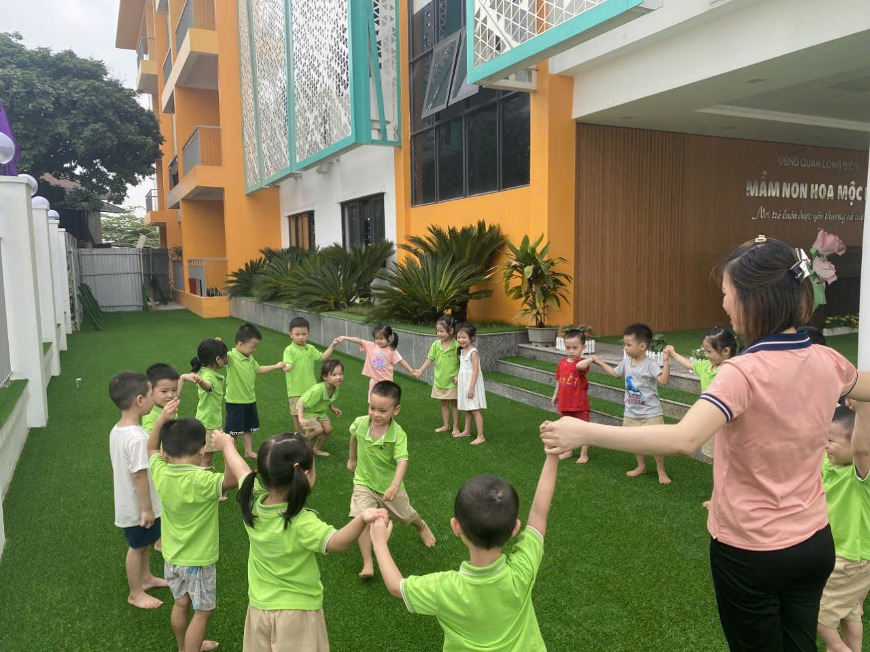***Hình ảnh cô Kim Ngân luôn gần gũi, thân thiện với trẻ***

Có ai đó đã từng nói: **“Một thầy giáo tốt như một ngọn nến - ngọn nến cháy để soi đường cho những người khác”.** Suốt hơn 12 năm làm nghề nuôi dạy trẻ, cô được trải qua nhiều lớp học, được trải nghiệm với các bé ở các độ tuổi khác nhau. Cô luôn cố gắng đem hết tình yêu thương, sự tâm huyết và kiến thức đã được học tập của mình, vượt qua mọi khó khăn, thử thách và hoàn thành xuất sắc nhiệm vụ được giao. Cô không ngừng học tập trau dồi kiến thức, học hỏi kinh nghiệm từ đồng nghiệp để vận dụng vào công tác nuôi dưỡng, chăm sóc và giáo dục trẻ.

     Trong những năm gắn bó với nghề nuôi dạy trẻ, cô luôn ý thức được vai trò, trách nhiệm cũng như những yêu cầu cần có của một cô giáo mầm non về đạo đức nghề nghiệp của một nhà giáo. Ngoài kiến thức về chuyên môn, nghiệp vụ thì điều quan trọng nhất mà một giáo viên mầm non phải có đó là tình thương yêu, lòng nhân ái, tính chịu khó, kiên trì sự bền bỉ... Bởi, trẻ ở lứa tuổi mầm non là lứa tuổi các cháu rất hiếu động, tinh nghịch và rất dễ bắt chước người lớn. Vì vậy, để hình thành nên những thói quen, nhân cách tốt cho trẻ thì cô giáo cũng phải có đạo đức trong sáng, lối sống lành mạnh, trung thực, giàu lòng nhân ái, lời nói, sự giao tiếp, thái độ, cách đi đứng, cách ứng xử với đồng nghiệp, với phụ huynh đặc biệt là với trẻ sao cho chuẩn mực và luôn luôn phải là tấm gương sáng cho trẻ noi theo.

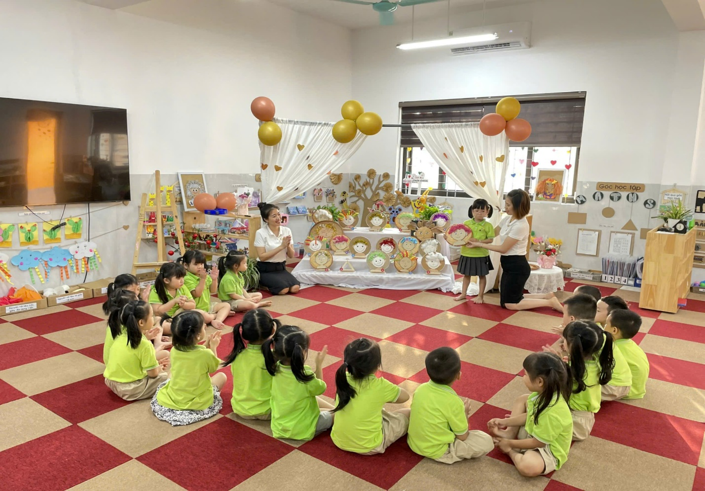***Hình ảnh một tiết dạy học của cô Kim Ngân***

  Trong công tác chuyên môn, cô Ngân luôn quan tâm đến tâm tư tình cảm của mọi người trong trường, khiến cho đồng nghiệp nể phục không chỉ bởi cách làm việc khoa học, hiệu quả mà còn vì cách luôn quan tâm, chia sẻ, giúp đỡ chân thành đến những giáo viên còn hạn chế về chuyên môn. Cô xây dựng nhiều hoạt động hay, sáng tạo để chị em đồng nghiệp học hỏi. Sự chu đáo được thể hiện trong mọi công việc và những hành động nói là làm, luôn giúp đỡ mọi người. Hình ảnh một Tổ phó chuyên môn điềm đạm, gần gũi, luôn để lại ấn tượng tốt đẹp với đồng nghiệp trong trường.

     Cô luôn nỗ lực phấn đấu thực hiện tốt các hoạt động của nhà trường, nhắc nhở, động viên giáo viên trong tổ thực hiện tốt quy chế chuyên môn, chế độ sinh hoạt hàng ngày của trẻ. Là người đi đầu trong việc cập nhật thông tin và đăng tải thông tin về các hoạt động của nhà trường, hoạt động của cô và trẻ lên cổng thông tin điện tử của nhà trường. Đồng thời, trong những buổi tập huấn, cô chia sẻ xây dựng và tổ chức các hoạt động giáo dục, ứng dụng tốt CNTT vào giảng dạy.

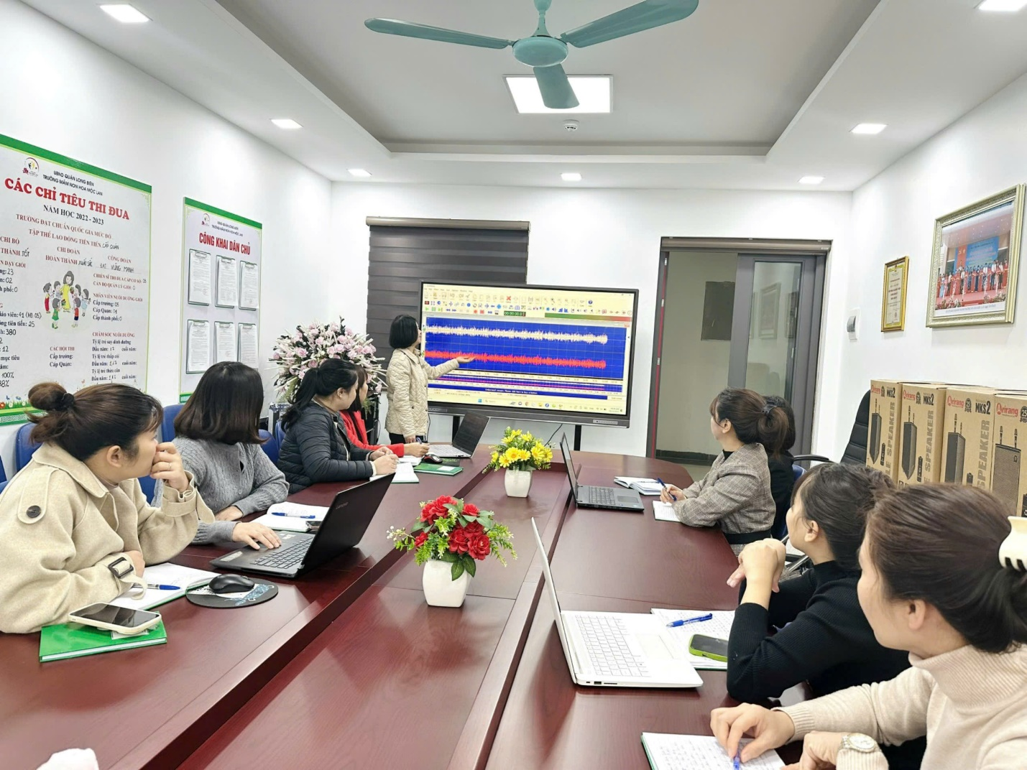

***Hình ảnh buổi tập huấn CNTT của cô Kim Ngân***

  Dù bận rộn với công tác chuyên môn và các hoạt động phong trào, nhưng cô Ngân luôn tranh thủ thời gian học tập nâng cao trình độ chuyên môn nghiệp vụ của mình. Với vai trò là Tổ phó chuyên môn của khối MGN, cô luôn gương mẫu đi đầu, có trách nhiệm cao trong công việc, thực hiện tốt phong trào thi đua, các cuộc vận động do trường, ngành, địa phương phát động. Ngoài ra, cô là một cô giáo trẻ rất tích cực tham gia vào các hoạt động xã hội như vừa qua, chủ động phối hợp cùng tập thể CBGVNV nhà trường tổng vệ sinh môi trường tại nơi làm việc, địa phương sau ảnh hưởng của bão Yagi.

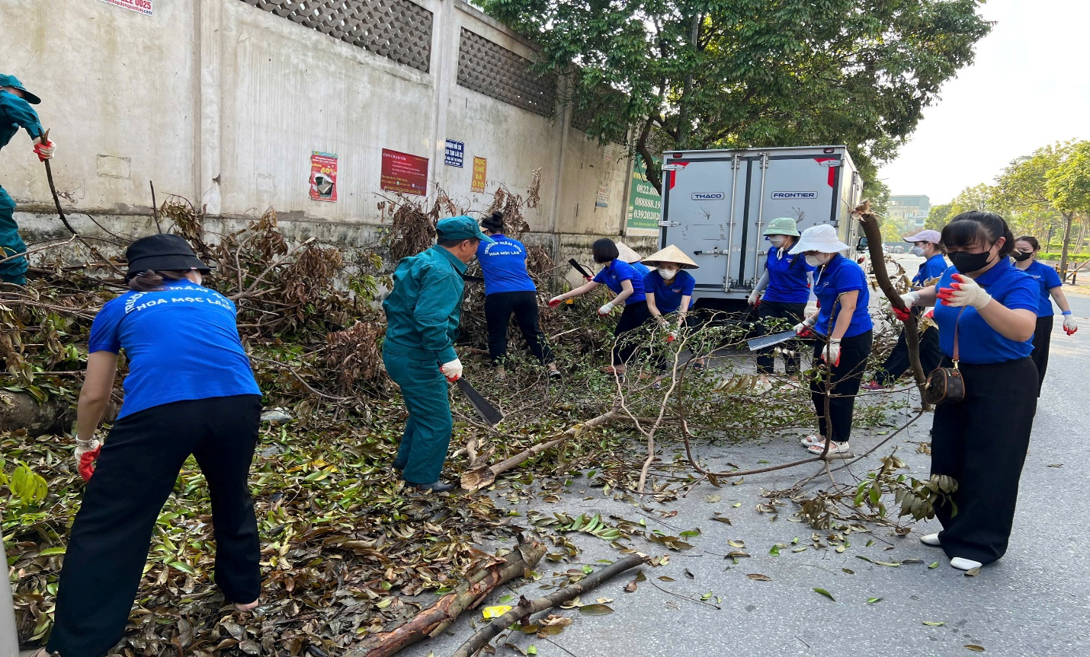

***Cô Kim Ngân cùng tập thể CBGVNV nhà trường khắc phục sau cơn bão***

    Với nhiều thành tích đạt được như nhiều năm là giáo viên dạy giỏi, chiến sĩ thi đua cấp cơ sở, thể hiện sự không ngừng cố gắng, học tập, nâng cao chuyên môn nghiệp vụ để đem về nhiều thành tích cho bản thân, cho nhà trường và ngành giáo dục Quận.

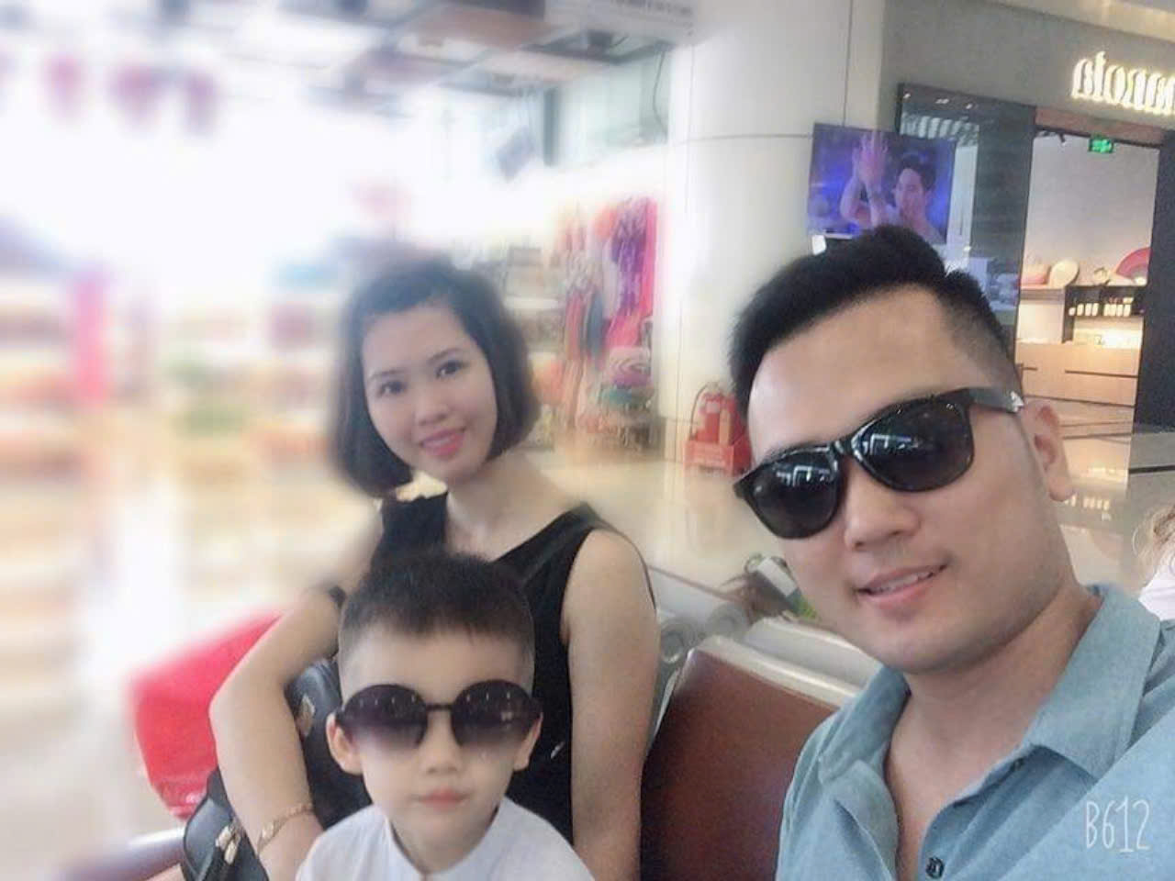

***Hình ảnh cô Kim Ngân bên gia đình***

Không chỉ giỏi việc trường, cô còn là một nàng dâu hiếu thảo, một người vợ đảm đang, một người mẹ hết lòng vì con. Ngoài những công việc ở trường, cô cũng không quên vun đắp cho gia đình của mình. Điều đặc biệt nữa là sự đảm đang, gánh trên vai trách nhiệm nặng nề của một nàng dâu trưởng trong gia đình nhà chồng. Để làm tròn vai trò một người vợ, một người mẹ, cô đã cố gắng rất nhiều để sắp xếp và hoàn thành mọi công việc.

     Cô giáo Đỗ Thị Kim Ngân chính là một hình ảnh đẹp, tiêu biểu cho người phụ nữ năng động, đổi mới sáng tạo, “Giỏi việc nước, đảm việc nhà” trong thời đại mới. Trong tôi, cũng như rất nhiều đồng nghiệp ở trường, cô luôn là người biết quan tâm, lắng nghe, chia sẻ, luôn giúp đỡ đồng nghiệp, đi đầu trong các phong trào của ngành cũng như của trường đề ra. Cô cũng góp một phần lớn trong việc tạo ra một khối đại đoàn kết chị em giáo viên trong trường. Tôi cảm thấy mình thật may mắn và hạnh phúc khi được làm việc bên cạnh người “đồng nghiệp” như cô, một nhà giáo tiêu biểu trong phong trào thi đua “Học tập và làm theo tấm gương đạo đức Hồ Chí Minh"

*Long Biên, ngày 4 tháng 10 năm 2024*

|  |  |
| --- | --- |
| **NGƯỜI DUYỆT TIN BÀI**  **Trần Thị Thanh Thủy** | **NGƯỜI VIẾT BÀI**  **Lê Thị Kim Hoa** |